Краткое руководство по работе с веб-приложением
«Реестр рыбопромысловых и рыбоводных участков Мурманской области»
(для версий 1.0 и 1.1)
Это приложение поможет Вам оформить заявку на рыбоводный или рыбопромысловый участок.
Нанесение контуров участка.
Основная работа с участком происходит на панели «Оформление заявки». Она открывается сразу при запуске приложения. Если Вы закрыли панель, то щелкните по ней мышкой, чтобы развернуть.
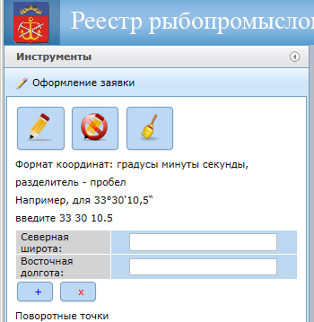
Для оформления заявки сначала нужно нанести контуры предполагаемого участка на карту:
1. В начале работы приблизьтесь к нужному месту на карте при помощи колесика мышки или кнопок «+» «-». Перемещать карту можно, захватывая ее мышкой и двигая в нужном направлении.
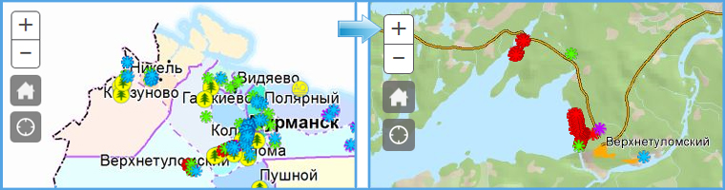

2. Нанести контуры предполагаемого участка на карту можно двумя способами. Либо занося координаты поворотных точек участка в поля таблицы, либо нанося точки непосредственно на карту.
Способ 1.
Занесите координату первой точки в поля «северная широта», «восточная долгота». Координаты должны быть в формате «градусы минуты секунды» с пробелом между значениями градусов, минут и секунд. В значении секунд можно использовать десятичный знак, отделив его точкой от целой части. Например, для 31°23'16,1“ введите 31 23 16.1
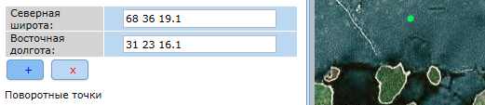
Заполните оба поля, широту и долготу.
Убедитесь в правильности введенных значений или отредактируйте их.
Добавьте точку в таблицу поворотных точек при помощи кнопки .
Ваша точка появится на карте, ее координаты зафиксируются в таблице поворотных точек, а поля очистятся для введения новых координат.
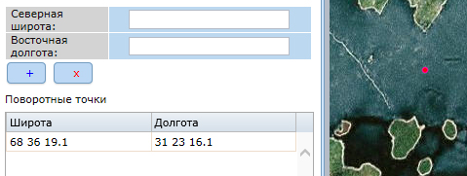

Если Вы решили удалить эту точку, щелкните в таблице поворотных точек по строке с координатами, чтобы выделить ее, затем нажмите кнопку , точка будет удалена из таблицы и с карты.
Последовательно добавьте все поворотные точки участка.
После этого нажмите кнопку .
На карте появится контур участка и точки в порядке их добавления.
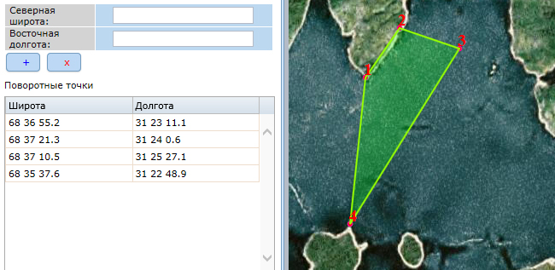

Способ 2. Нажмите кнопку с изображением карандаша. Вы включили инструмент нанесения точек на карту.
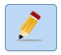
Поставьте точку на карте, щелкнув мышью в нужном месте карты. Точка отобразится зеленым цветом, а в полях «северная широта», «восточная долгота» появятся координаты этой точки.
Если местоположение точки или ее координаты Вас не устроили, просто поставьте точку заново, щелкнув в нужном месте карты.
Если точка поставлена правильно, нажмите кнопку , координаты точки появятся в таблице поворотных точек, а точка на карте сменит свой цвет на красный.
Если Вы решили удалить эту точку, щелкните в таблице поворотных точек по строке с координатами, чтобы выделить ее, затем нажмите кнопку , точка будет удалена из таблицы и с карты.
Последовательно добавьте все поворотные точки участка.
После этого нажмите кнопку .

На карте появится контур участка и точки в порядке их добавления.

Редактирование.
Когда участок уже сформирован, Вы можете продолжить удалять и добавлять точки, нажимая кнопку , чтобы увидеть результат на карте.
Если Вы нажали кнопку с перечеркнутым карандашом (инструмент прекращения рисования)
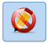
то добавить новые точки в этот участок с помощью мыши уже будет не возможно, только через форму добавления координат точек.
Повторное нажатие на инструмент рисования приведет к удалению предыдущего участка и началу работы с новым.
Кнопка с метелкой 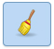 позволяет удалить сразу все точки из таблицы поворотных точек и с карты.

Оформление заявки
Когда участок сформирован, нажмите кнопку
Через несколько секунд под этой кнопкой появится ссылка,
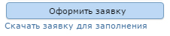
по которой можно скачать файл с заявкой и паспортом участка, в котором уже будут указаны координаты точек участка, его площадь и изображение участка на карте.

Дополнительные элементы интерфейса

В левой части экрана расположены открывающиеся панели.
Панель «Измерения» позволяет измерить расстояния и площади на карте. Щелкните мышкой на панели, чтобы открыть ее. Выберите нужный инструмент, щелкните на карте, результат измерения отобразится на панели.
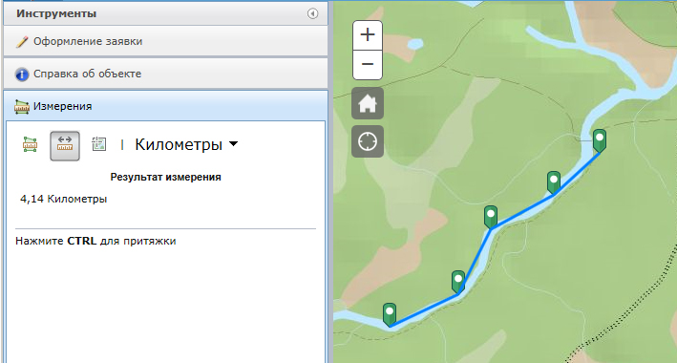

Панель «Справка об объекте» позволяет получить информацию о тех объектах, которые Вы видите на карте.
Для этого откройте панель, щелкнув по ней мышкой. Теперь можно щелкать по объектам на карте, в панели будет появляться информация об этих объектах.
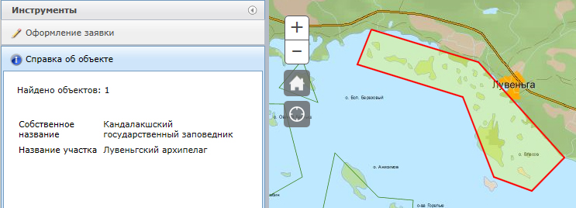
Также дополнительные панели расположены в правой части экрана.
В «Таблице содержания» можно увидеть, информация какой тематики нанесена на карту, а так же управлять видимостью этой информации. Если щелкнуть на квадратике рядом с названием тематики, она будет скрыта или показана в зависимости от того, стоит ли в этом квадратике галочка. Если квадратик серого цвета, значит, на данном масштабе карты эта информация не видна, нужно приблизить карту.
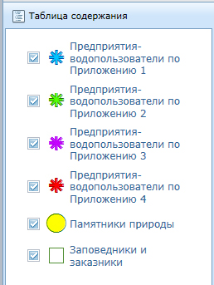
Панель «Базовая карта» позволяет выбрать картографическую подложку, поверх которой отображается вся информация. Щелкните по картинке с изображением карты, и эта карта отобразится в основном окне.
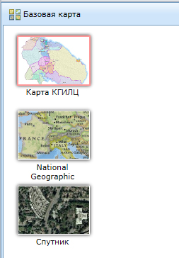
Панель «Города» позволяет Вам легче ориентироваться по карте. Выберите город, и карта автоматически изменит свой масштаб так, чтобы показать территорию этого города.
На панели «Информация» Вы можете увидеть краткую информацию о данном приложении и его разработчике.

